赤峰市田家炳中学2015-2016学年度上学期期中考试
高二生物试卷 2015.12.1
注意事项：
1.本试卷满分为100分，考试时间为100分钟；
2.将答案涂（或写）在答题卡上，在试卷上作答不得分。
一、选择题：本大题共26小题，每小题2分，共52分，每小题列出的四个选项中，只有一个选项是符合题目要求的。
1．病毒可遗传的变异来源是（ ）
A．基因突变 B．基因重组 C．染色体变异 D．RNA变异
2．人类对遗传物质本质的探索经历了漫长的过程，下列有关叙述正确的是（ ）
A．孟德尔发现遗传因子并证实了其传递规律和化学本质
B．噬菌体侵染细菌实验比肺炎双球菌体外转化实验更具说服力
C．生物体的性状完全由基因控制
D．根据沃森和克里克构建的DNA分子模型，每个磷酸基团上连接1个脱氧核糖
3．若下列细胞发生了基因突变，则最可能传给下一代的是（ ）
A．精原细胞 B.造血干细胞 C.上皮细胞 D.神经细胞
4．某DNA分子含胸腺嘧啶200个，胞嘧啶450个，该DNA分子复制n次后，消耗了周围环境中1400个游离腺嘌呤脱氧核苷酸，则n等于（ ）
A．2 B．3 C．4 D．5
5．下列属于高等动物“细胞外液”的是（ ）
A．消化道内的消化液 B．细胞间的液体
C．心室腔内的血液 D．膀胱腔内的尿液
6．一对表现型正常的妇夫,生了一个患某种遗传病的女儿和一个表现型正常的儿子,若这个表现型正常的儿子与一个患有该病的女子结婚,他们生出患病孩子的几率为（ ）
A．1/4 B．1/6 C．1/3 D．1/2
7．DNA分子的解旋，发生在（ ）
A．A与T，C与T B．A与U，U与G
C．A与T，C与G D．A与A，T与T， C与C，G与G

8．血浆中Na⁺和Cl⁻所起的作用主要是（ ）
A.维持血浆的渗透压 B.维持血浆的酸碱度
C.维持体温维持37ºC D.维持血浆的粘稠度
9．下列有关生物体遗传物质的叙述，正确的是（ ）
A．豌豆的遗传物质主要是DNA B．豌豆的遗传物质主要分布在染色体上
C．T₂噬菌体的遗传物质含有硫元素 D．RNA水解产生4种脱氧核苷酸
10．下列有关生物进化的表述，不正确的是( )
A．捕食者的存在可促进被捕食者的进化
B．生物之间的相互关系影响生物的进化
C．生物的进化只受到非生物环境的影响
D．生物多样性的形成是生物进化的结果
11．下列对于DNA的叙述，正确的是( )
①在人的白细胞中，DNA上含有人的全部遗传信息
②同一物种的个体之间的DNA完全相同
③DNA是一切生物的遗传物质
④一个DNA分子可以控制许多性状
⑤转录时以DNA分子的一条链为模板
⑥精子中含有遗传信息量与卵细胞中的遗传信息量相同
A.②③④ B.③④⑤ C.①③⑤⑥ D.①④⑤
12．下列关于现代生物进化理论的说法不正确的是（ ）
A．变异的利与害是由生物生存的环境决定的
B．突变和基因重组使种群产生不定向的变异，因而造成种群的基因频率发生定向改变
C．经过长期的地理隔离，最后出现生殖隔离，是导致新物种形成的常见方式
D．生物与生物，生物与环境的共同进化，导致生物多样性形成
13．决定某一个氨基酸的密码子是（ ）
A.DNA上的3个相邻的碱基 B.转运RNA的3个相邻的碱基
C.基因上的3个相邻的碱基 D.信使RNA上的3个相邻的碱基

14．某植物的阔叶和窄叶由一对等位基因控制，该植物的某种群中有60%的植株表现为窄叶，其余表现阔叶。从该种群中分别取两种性状的足够样本让其自交，发现30%的阔叶植株的子代出现窄叶植株，而窄叶植株的子代未发现阔叶植株。以下结论错误的是（ ）
A．阔叶为显性性状
B．阔叶植株的子代表现为窄叶是性状分离现象
C．原种群中阔叶基因的频率高于窄叶基因的频率
D．原种群中能稳定遗传的个体约占88%
15．下列关于单倍体的叙述不正确的是（ ）
A．含有3条染色体组的个体不一定是单倍体
B．含有四个染色体组的生物体一定是多倍体
C．生物的精子或卵细胞一定不是单倍体
D．未经受精的卵细胞发育成的植物，一定是单倍体
16．一个碱基对可加到DNA分子上或从DNA分子上除去，这种DNA碱基顺序的变化是（ ）
A.基因重组 B.基因突变 C.染色体的变异 D.不遗传的变异
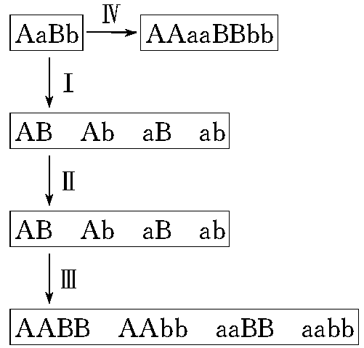
17．豌豆的高产与抗病基因分别用A、B表示，为
了培养能稳定遗传的高产抗病豌豆植株，某同学做
了如图所示的育种图解，下列说法合理的是( )
A．基因的自由组合定律仅发生在图示Ⅰ、Ⅳ过程中
B．图中Ⅰ、Ⅱ、Ⅲ属于单倍体育种，过程Ⅲ所获得
的豌豆植株不但弱小且高度不育
C．图中Ⅲ过程需要用秋水仙素处理萌发的种子或幼苗
D．Ⅳ过程得到的是四倍体高产抗病豌豆
18．以下有关研究方法的运用，叙述正确的是（ ）
A．赫尔希和蔡斯采用“同位素标记法”研究噬菌体侵染细菌过程
B．萨顿运用“假说——演绎法”提出基因在染色体上
C．沃森和克里克运用“构建模型的方法”研究DNA的复制方式
D．孟德尔运用“类比推理法”发现了遗传定律
19．某DNA分子片段中碱基为2400对，则由此片段所控制合成的多肽链中，最多有氨基酸多少种（ ）
A．800 B．400 C．200 D．20
20．下列关于生物进化的叙述，不正确的是（ ）
A．突变、基因重组和自然选择是物种形成的三个基本环节
B．种群是生物进化的基本单位
C．生物进化的实质是种群基因频率的改变
D．现代生物进化理论是以自然选择学说为基础的
21．稳态的重要意义是（ ）
A．使体温维持相对恒定 B．使体液的pH保持相对稳定
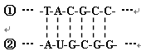
C．是机体进行正常生命活动的必要条件 D．使内环境的渗透压处于相对平衡
22．右图中字母表示核苷酸，下列叙述
错误的是（ ）

A．①→②表示转录 B．①②中共有8种核苷酸
C．①上有2个密码子 D． HIV可发生②→①的过程
23．某生物小组在对人类抗维生素D佝偻病的遗传情况进行调查时，发现某地区人群中双亲都患病的几百个家庭中女儿全部患病，儿子正常与患病的比例为1：2。下列对调查结果的解释正确的是（ ）
A．抗维生素D佝偻病是一种隐性遗传病
B．抗维生素D佝偻病是一种常染色体遗传病
C．被调查的母亲中杂合子占2／3
D．被调查的父亲中杂合子占2／3
24．下列有关基因突变的叙述中，正确的是（ ）
A.生物随环境改变而产生适应性的突变
B.由于细菌的数量多，繁殖周期短，因此其基因突变率高
C.有性生殖的个体，基因突变不一定遗传给子代
D.自然状态下的突变是不定向的，而人工诱变的突变是定向的

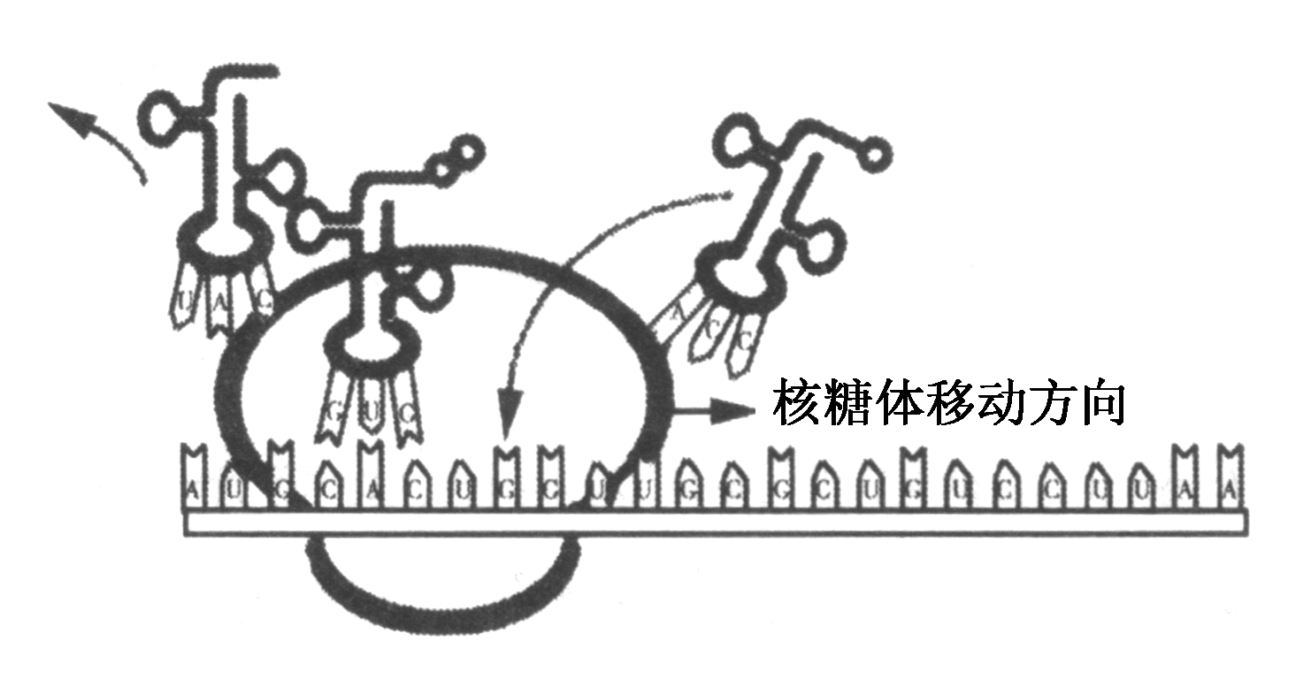
25．如图表示细胞中发生的某一过程，下列相关叙述中错误的是( )
A．该过程表示的是翻译过程
B．该过程合成的产物可能不是酶
C．该过程遵循碱基互补配对原则
D．转运每种氨基酸的工具只有一种
26．下列有关遗传、变异、生物进化的相关叙述中，正确的是（ ）
A.用³²P标记玉米体细胞（含20条染色体）的染色体DNA分子，再将这些细胞转入不含³²P的培养基中培养,在第二次细胞分裂的中期和后期的细胞中，被³²P标记的染色体条数均为20条
B.同源染色体上的非等位基因的遗传遵循孟德尔遗传定律
C.肺炎双球菌的活体细菌转化实验证明了DNA是遗传物质
D. 一旦出现地理隔离就标志着生物新物种的出现

二、非选择题
27.（8分，每空1分）中心法则揭示了生物遗传信息由DNA向蛋白质传递与表达的过程。请回答下列问题：
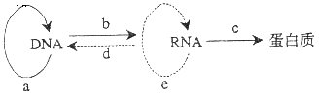
（1）e、b、c、d所表示的四个过程依次分别是 、 、 、 。
（2）需要tRNA和核糖体同时参与的过程是 （用图中的字母回答）。
（3）a过程发生在真核细胞分裂的 期，b过程需要的原料为四种游离的 。
（4）一条mRNA会与多个核糖体结合，不同的核糖体最终形成的肽链 。（填“相同”或“不同”）

28.（10分，每空1分）如图甲表示人类镰刀型细胞贫血症的病因，图乙是一个家族该病的遗传系谱图(控制基因为B与b)，请据图回答：(已知谷氨酸的密码子是GAA、GAG)
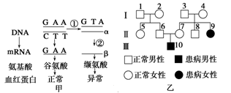
(1)图中①表示的遗传信息流动过程是：_____________；
(2)α链碱基组成为________，β链碱基组成为________。
(3)Ⅱ₆基因型是__________，Ⅱ₆和Ⅱ₇婚配后再生一患病男孩的概率是__________，要保证Ⅱ₉婚配后子代不患此病，从理论上说其配偶的基因型必须为________________。
(4)镰刀型细胞贫血症是由__________产生的一种遗传病，从变异的种类来看，这种变异属于__________。该病十分少见，严重缺氧时会导致个体死亡，这表明基因突变的特点是____________和________________。

29.（10分，除特殊标记外，其余每空1分）簇毛麦（二倍体）具有许多普通小麦（六倍体）不具有的优良基因，如抗白粉病基因。为了改良小麦品种，育种工作者将簇毛麦与普通小麦杂交，过程如下：
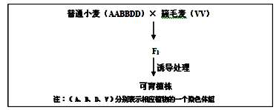
（1）杂交产生的F₁代是________倍体植株，其染色体组的组成为________。F₁代在产生配子时，来自簇毛麦和普通小麦的染色体几乎无法配对，说明它们之间存在________。
（2）为了使F₁代产生可育的配子，可用________对F₁代的幼苗进行诱导处理。为鉴定该处理措施的效果，可取其芽尖制成临时装片，在显微镜下观察________期细胞，并与未处理的F₁进行染色体比较。
（3）对可育植株进行辐射等处理后，发现来自簇毛麦1条染色体上的抗白粉病基因（e）移到了普通小麦的染色体上，这种变异类型属于________。在减数分裂过程中，该基因与另一个抗白粉病基因________（不/一定/不一定）发生分离，最终可形成________种配子，其中含有抗白粉病基因（e）配子的基因组成是________。（2分）
30.（10分，除特殊标记外，其余每空1分）如图所示是某家族系谱图，据查明，I₁内不含乙病的致病基因（甲病基因用A或a表示，乙病基因用B或b表示）。
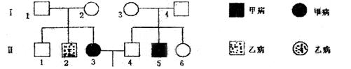
（1）甲病致病基因位于 染色体上，属于_____性遗传病；乙病致病基因位于
染色体上，属于_____性遗传病。
（2）I₁的基因型是__________，I₂的基因型是____________；
（3）从理论上分析，I₁与I₂又生了一个女孩，这个女孩可能有____种基因型；（2分）
（4）若Ⅱ₃与Ⅱ₄婚配，生了一个同时患两种疾病的男孩，则生第二个小孩是正常男孩的几率是____ 。（2分）

31. （10分，每空2分）“肺炎双球菌转化实验”是科学家对生物遗传物质的探究过程中其中的一个实验。
（1）某人曾重复了“肺炎双球菌转化实验”，步骤如下：
A．将一部分S型细菌加热杀死；
B．制备符合要求的培养基，并分为若干组，将菌种分别接种到各组培养基上（接种的菌种见图中文字所示）；
C．将接种后的培养装置放在适宜温度下培养一段时间，观察菌落生长情况，发现在第4组培养装置中有S型细菌。
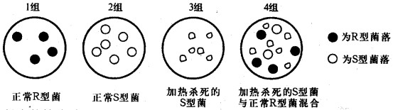
本实验得出的结论是＿＿＿＿＿＿＿＿＿＿＿＿＿＿＿＿＿＿＿＿。
（2）艾弗里等人通过实验证实了在上述细菌转化过程中，起转化作用的是DNA。请利用DNA酶做试剂，选择适当的材料用具，设计实验方案，验证“促进R型细菌转化成S型细菌的物质是DNA”，并预测实验结果，得出实验结论。
材料用具：R型菌 S型菌 DNA酶 蒸馏水 制备培养基所需的原料
①实验设计方案：
第一步：从S型细菌中提取DNA；
第二步：制备符合要求的培养基，将其均分为三组，标为A、B、C，请将处理方法填写在表格中：
组合编号 | A | B | C
处理方法 | 不加任何提取物
第三步：将R型细菌分别接种到三组培养基上。
第四步：将接种后的培养装置放在适宜温度下培养一段时间，观察菌落生长情况。
②预测实验结果＿＿＿＿＿＿＿＿＿＿＿＿＿＿＿＿＿＿＿＿＿＿＿＿。
③得出结论：＿＿＿＿＿＿＿＿＿＿＿＿＿＿＿＿＿＿＿＿＿＿＿＿．

高二期中考试生物试题答案
- 选择题
题 | 1 | 2 | 3 | 4 | 5 | 6 | 7 | 8 | 9 | 10 | 11 | 12 | 13
答 | A | B | A | B | B | C | C | A | B | C | D | B | D
题 | 14 | 15 | 16 | 17 | 18 | 19 | 20 | 21 | 22 | 23 | 24 | 25 | 26
答 | C | B | B | D | A | D | A | C | C | C | C | D | A
- 非选择题
27.
（1）RNA复制 转录 翻译 逆转录 （2）c
（3）间 核糖核苷酸 （4）相同
28.
(1)DNA复制 (2)CAT GUA (3)Bb 1/8 BB
(4)基因突变 可遗传变异 低频性 多害少利性
29.
⑴四 ABDV 生殖隔离 ⑵秋水仙素 有丝分裂中
⑶染色体变异(或染色体结构变异或易位) 不一定 4 e、ee
30.
（1） 常 隐 X 隐 （2） AaX^{B}Y AaX^{B}X^{b} （3） 6 （4） 1/8
31.
（1）S型细菌中的某种物质（转化因子）能使R型细菌转化成S型细菌
（2）①
组合编号 | A | B | C
处理方法 | 不加任何提取物 | S型细菌DNA | S型细菌DNA和DNA酶
②A、C组中未出现S型细菌，B组培养基中出现S型细菌
③使R型细菌转化为S型细菌的物质是DNA

